Муниципальное бюджетное дошкольное образовательное учреждение
детский сад №81 «Мальвина»

Картотека трудовых поручений на прогулке
«Закружилась листва золотая»
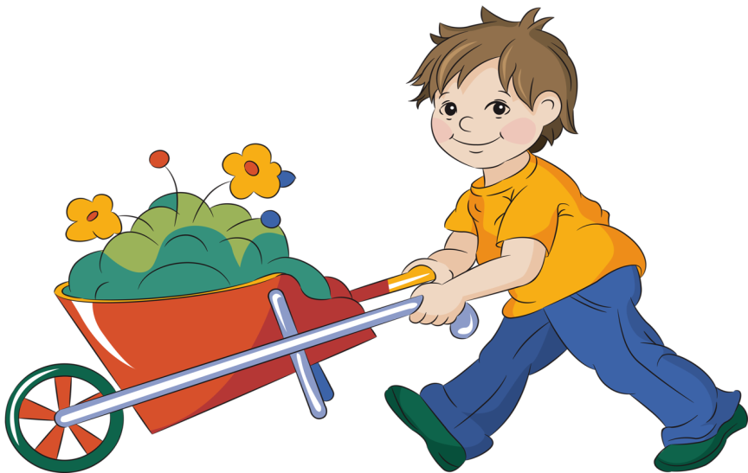

Подготовила: Исхакова Эльза Назиховна,
воспитатель
Прогулка на сентябрь

Труд. Строим дорогу из песка.  Цель: учить трудиться рядом друг с другом. | Труд. Уборка в песочнице после игр.  Цель: формировать у детей умение выбирать и выполнять посильные трудовые действия. | Труд. Собираем листочки. Цель: привлекать к выполнению простейших поручений.
Труд. Соберём песок в песочницу.  Цель: привлекать к выполнению трудовых поручений | Труд. Собираем игрушки после прогулки.  Цель: воспитывать желание убирать игрушки после игр. | Труд. Соберём листочки.  Цель: воспитывать желание выполнять поручения.
Труд. Полить и вскопать песок.  Цель: учить детей оказывать посильную помощь. | Труд. Собирать палочки на участке.  Цель: привлекать детей к выполнению поручений. | Труд. Уборка инвентаря после прогулки.  Цель: учить детей принимать участие в общей работе, воспитывать трудолюбие.
Труд. Сбор семян цветов.  Цель: учить оказывать посильную помощь взрослым, формировать начала культуры труда. | Труд. Насыпь песок в песочницу.  Цель: учить выполнять поручения. | Труд. Подметаем бортики песочницы.  Цель: воспитывать желание трудиться вместе со взрослыми.
Труд. Уборка игрушек в песочнице  Цель: учить детей наводить порядок в песочнице, поощрять активность, инициативу. | Труд. Наводим порядок на участке.  Цель: учить выполнять несложные трудовые поручения, поддерживать чистоту, порядок на участке. | Труд. Подметаем дорожек. Цель: учить выполнять соответствующие трудовые действия, формировать умение пользоваться инвентарем (метелки).
Труд. Уборка в песочнице после игр.  Цель: формировать у детей умение выбирать и выполнять посильные трудовые действия, воспитывать желание трудиться. | Труд. Трудовая деятельность Уборка инвентаря после прогулки. Цель: учить детей принимать участие в общей работе, воспитывать трудолюбие. | Труд. Сметём песок с бортиков песочницы.  Цель: воспитывать желание трудиться вместе с воспитателем.
Труд: Соберём игрушки по окончании прогулки.  Цель: учить выполнять посильные поручения, формировать элементарные трудовые умения. | Труд: Подметание группового участка.  Цель: воспитывать стремление к труду. | Труд. Поливание песка для игры.  Цель: оказывать помощь взрослым.

Прогулки на октябрь
Коллективный труд. Убрать мусор в корзину. Цель: воспитывать у детей желание помогать взрослым. | Труд. Игровое упражнение. Собери листочки. Цель: учить выполнять трудовые поручения. | Труд: полить и вскопать песок.  Цель: учить детей оказывать посильную помощь.
Труд. Побуждать детей собирать игрушки после прогулки, убирать их на место.  Цель: учить выполнять трудовые поручения. | Труд. Собрать ветки на участке.  Цель: привлекать к выполнению трудовых поручений совместно с детьми старшей группы. | Труд. Соберём песок в песочницу.  Цель: привлекать детей к выполнению поручений.
Труд. Соберём игрушки по окончании прогулки. Цель: учить выполнять посильные поручения, формировать элементарные трудовые умения, воспитывать желание трудиться. | Трудовые поручения. Вместе с детьми обрезать сломанные веточки у деревьев.  Цель: привлекать к выполнению простейших поручений. | Труд. Собрать листья в определённое место. Цель: воспитывать желание трудиться вместе с воспитателем.
Труд. Сбор камней на участке.  Цель: продолжать воспитывать желание участвовать в труде. | Труд. Подмести в беседке.  Цель: приучать к труду. | Труд. Собираем листья в кучу.  Цель: воспитывать желание помогать взрослым.
Коллективный труд. Убрать мусор в корзину. Цель: продолжать воспитывать желание участвовать в труде. | Труд. Подмести в беседке.  Цель: приучать к труду и получать удовольствие от совместного труда. | Труд. Уборка участка детского сада.  Цель: воспитывать желание помогать взрослым
Коллективный труд Сбор семян календулы на клумбе.  Цель: воспитывать у детей желание помогать. | Труд. Предложить детям собрать крупный мусор в беседке и около неё.  Цель: приучать к труду. | Трудовые поручения Сбор сухих веток.  Цель: воспитывать у детей желание помогать взрослым.
Собери камешки на участке.  Цель: привлекать детей к выполнению простейших поручений. | Труд. Собираем игрушки в конце прогулки. Цель: воспитывать желание следить за порядком. | Труд. Сбор опавших листьев  Цель: воспитывать у детей желание помогать взрослым.

Прогулки на ноябрь
Труд. Собрать игрушки по окончании прогулки. Цель: воспитывать желание выполнять трудовые поручения. | Труд. Собираем листочки в ведро.  Цель: воспитывать желание трудиться вместе со взрослыми. | Труд. Подмести в беседке.  Цель: учить выполнять простейшие поручения.
Труд. Собираем веточки в одно место.  Цель: приучать к выполнению простейших поручений. | Труд. Оказание посильной помощи в уборке участка от листьев. Цель: воспитывать желание помогать. | Труд. Подметём вокруг беседки.  Цель: привлекать к выполнению поручений.
Собрать игрушки по окончании прогулки. Цель: воспитывать желание выполнять трудовые поручения. | Труд. Подметём в беседке.  Цель: и привлекать к выполнению простейших поручений | Труд. Помочь воспитателю навести порядок в игровом уголке.  Цель: воспитывать желание помогать.
Труд. Собираем камешки в ведро.  Цель: учить выполнять простейшие поручения. | Труд. Собрать игрушки по окончании прогулки. Цель: воспитывать желание выполнять трудовые поручения. | Труд. Подмести дорожку.  Цель: воспитывать желание трудиться вместе.
Трудовое поручение. Подмети бортики песочницы.  Цель: учить выполнять простейшие поручения. | Труд. Собираем веточки, игра «Сколько веточек принёс?».  Цель: воспитывать интерес к труду, учить различать количество предметов. | Труд. Подметём в беседке.  Цель: привлекать к выполнению поручений.
Труд. Поручить, детям убрать игрушки на свои места.  Цель: воспитывать желание помогать | Труд. Собираем ветки в кучу.  Цель: воспитывать желание выполнять простейшие поручения. | Труд. Предложить детям подмести дорожку. Цель: воспитывать желание выполнять поручения.
Коллективный труд Убрать мусор в корзину. Цель: воспитывать у детей желание помогать взрослым. | Труд. Соберём камешки на участке.  Цель: учить выполнять простейшие поручения

